МБОУ « Каршига-Аульская СОШ»

с 3- 26 октября 2019 года

Международный месячник

школьных библиотек



**УТВЕРЖДАЮ:**

**Директор МБОУ « Каршига-Аульская СОШ»**

**__________________Р.Х.Еракаев**

**03.10.2019г.**

**ПЛАН МЕРОПРИЯТИЙ МБОУ «КАРШИГА-АУЛЬСКАЯ СОШ»**

**ПОСВЯЩЕННЫЙ МЕЖДУНАРОДНОМУ МЕСЯЧНИКУ**

**ШКОЛЬНЫХ БИБЛИОТЕК**

|  |  |  |  |
| --- | --- | --- | --- |
| **№ п/п** | **Мероприятия** | **Дата** | **Ответственные** |
| 1. | Открытие  Международного месячника школьных библиотек | 03.10.2019г. | Библиотекарь,  актив библиотеки |
| 2**.** | Проведение акции  «Подари библиотеке книгу» | В течение  всего  месяца | Библиотекарь,  актив библиотеки |
| 3. | Акция  « Сохраним школьный учебник» | в течение месяца | Библиотекарь  Актив библиотеки |
| 4. | Анкетирование   «Значение книги в жизни современного школьника» | 10.10.2018г. | Библиотекарь  Актив библиотеки |
| 5. | Библиотечный урок  « Знакомство с библиотекой» | 16.10.2018г. | Библиотекарь , учитель 1 класса |
| 6. | Викторина  « Мой любимый герой» | 10.10.2018г. | Библиотекарь  Учитель литературы. |
| 7. | Подведение итогов. | 30.10.2018г. | Библиотекарь  ЗВР |

Отчёт

о проведении мероприятий в рамках международного

месячника школьных библиотек

МБОУ « Каршига-Аульская СОШ»

С 3 по 26 октября 2019 г. в МБОУ «Каршига-Аульская СОШ » проведен месячник школьных библиотек.

Главной целью месячника было создание условий для привития учащимся читательского интереса, охватить все категории читателей, привлечь их внимание к школьной библиотеке.

    В библиотеке была оформлена выставка «Международный месячник школьных библиотек».  На ней   представлена информация о празднования месячника, план проведения мероприятий и календарь знаменательных и памятных дат.

3 октября состоялся открытие Международного месячника библиотек, где учащиеся школы ознакомились с планом работы и рассказали когда принято отмечать Международный день школьных библиотек и историю праздника.

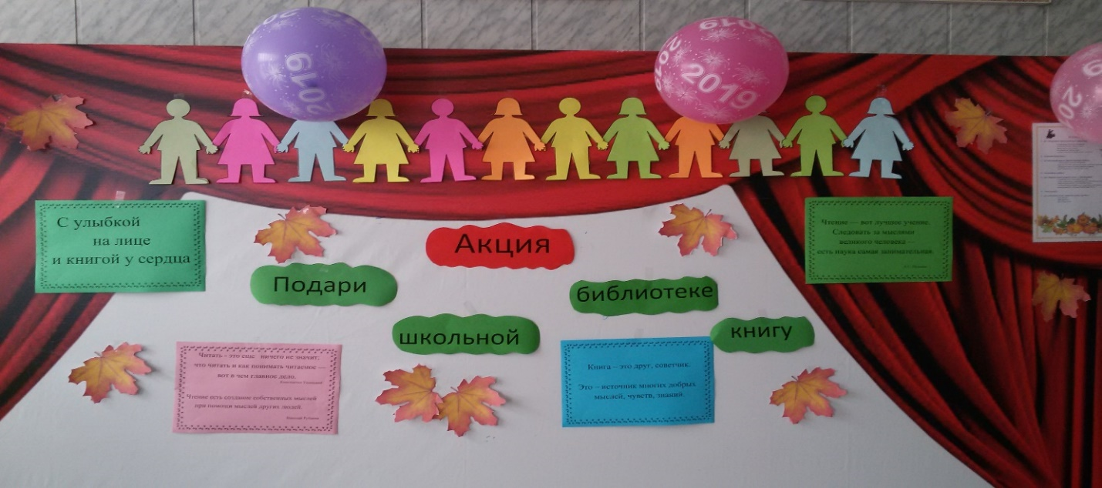

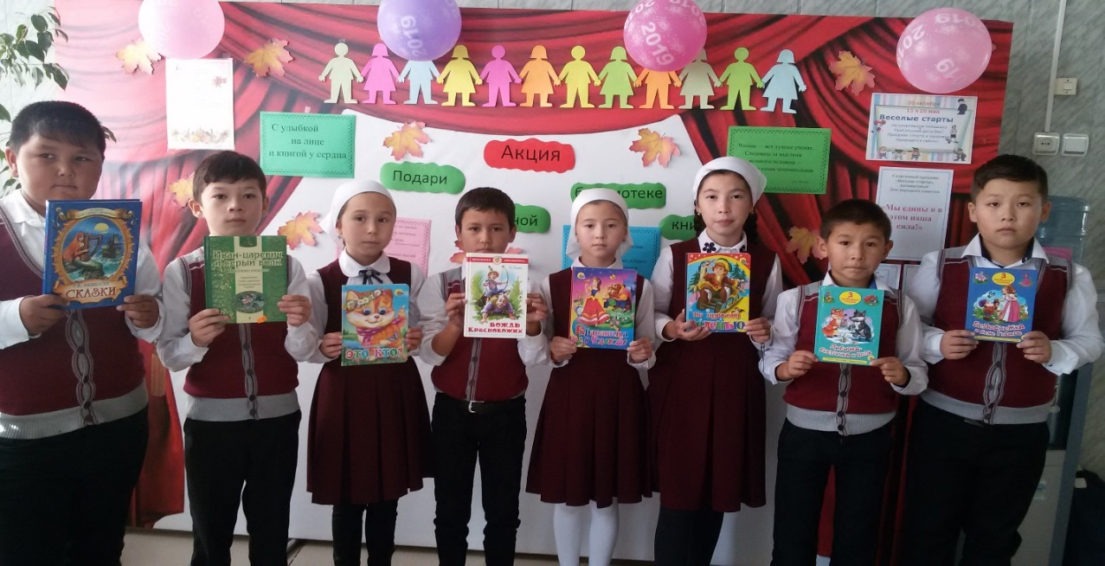

С учащимися 3 класса был проведен библиотечный урок « Мой любимый герой» , где учащиеся рассказали какие прочитали детские книги , о своих любимых героях. В конце урока была проведена беседа о сохранности учебников, книг. И раздали детям памятки « Памятка о сохранности учебников», которые приклеили в свои дневники.

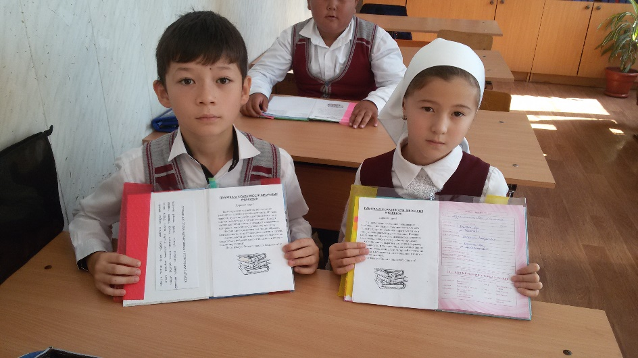

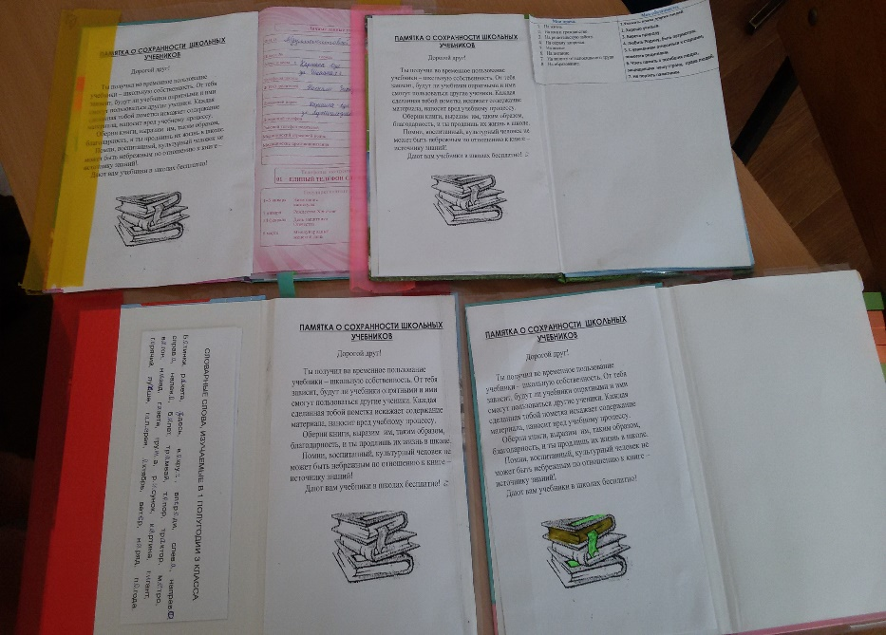

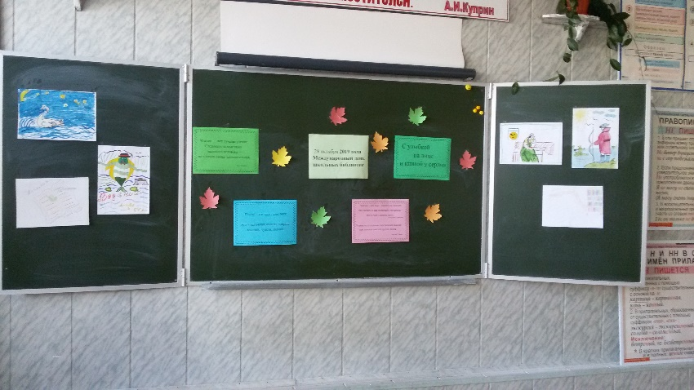

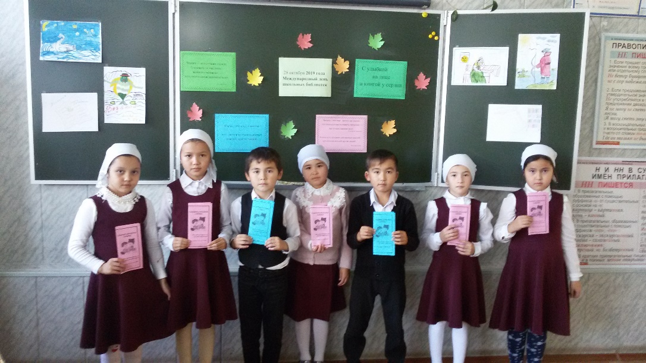

С учащимися первого и второго классов провели викторины , где учащиеся с большим интересом отвечали на вопросы викторины. Главной целью было  повышение популярности школьной библиотеки  среди учащихся  и привлечение к ней внимания учеников школы .

Также была проведена беседа о сохранности книг и раздали традиционно памятные буклеты . Мальчикам синего цвета, девочкам розового цвета

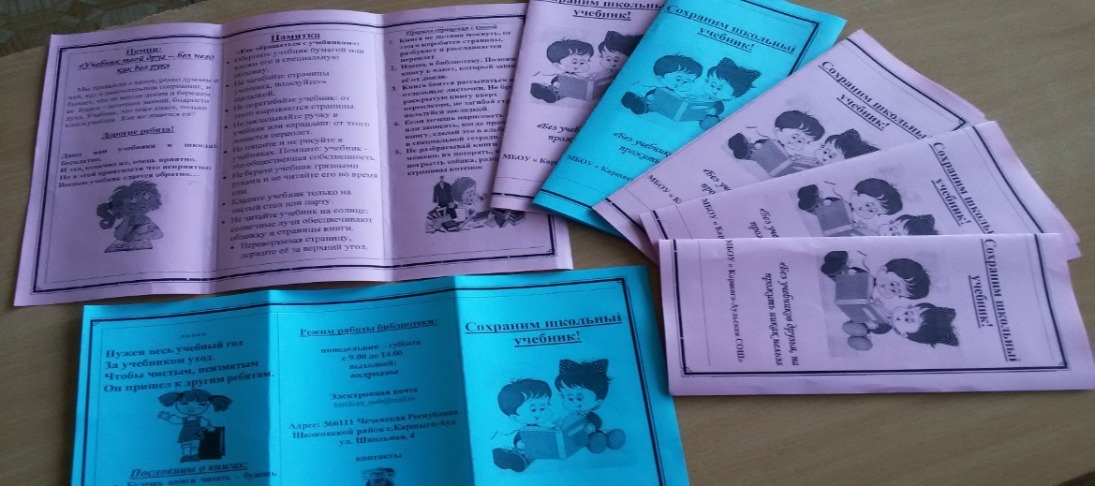

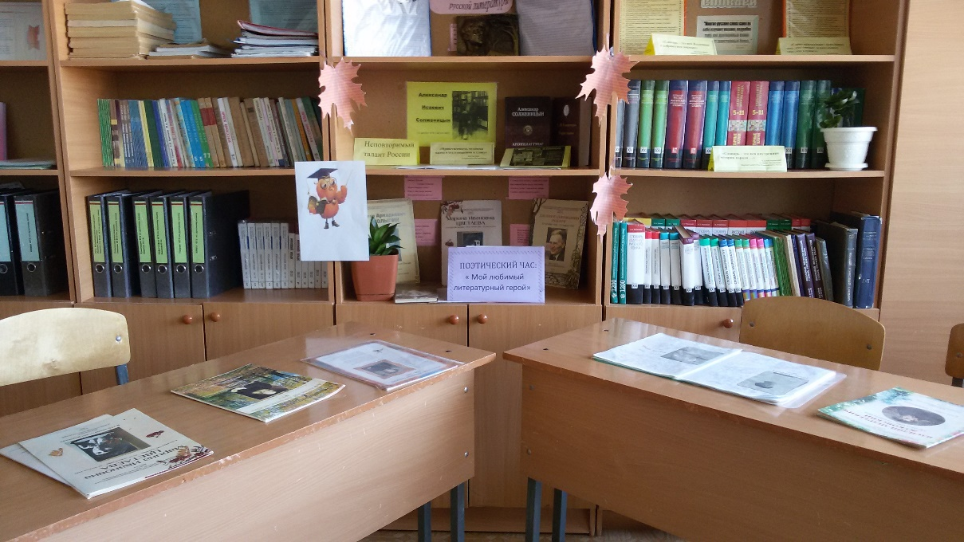

Также провела анкетирование в старших классах «Значение книги в жизни современного школьника». Участвовали учащиеся 8,10,11 классов.

На вопросы :

Любите ли Вы читать? Учащиеся предпочли ответ (Смотря что?)

Какой источник информации Вы предпочитаете ? Учащиеся предпочли два ответа - электронные издания Интернета и энциклопедии, словари.

16 октября библиотека встретила в своих стенах первоклассников. Для ребят бала проведена экскурсия по библиотеке «Давайте познакомимся». Первоклассники познакомились с правилами пользования и поведения в библиотеке. Получили буклеты на память о сохранности книг

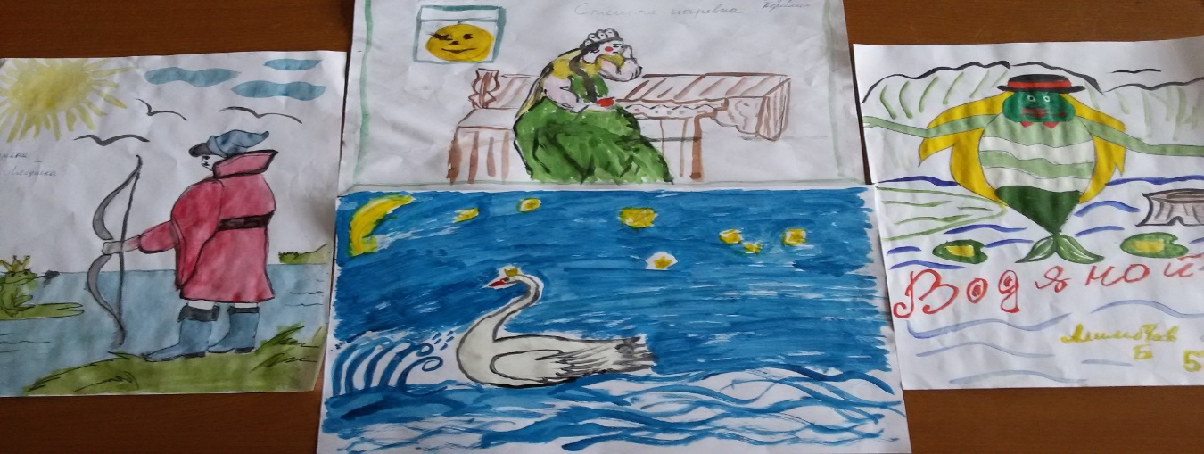

     С 3 по 26 октября в школе проходила акция «Подари книгу школе»», в ходе которой администрация школы подарила библиотеке 14 детских книг.

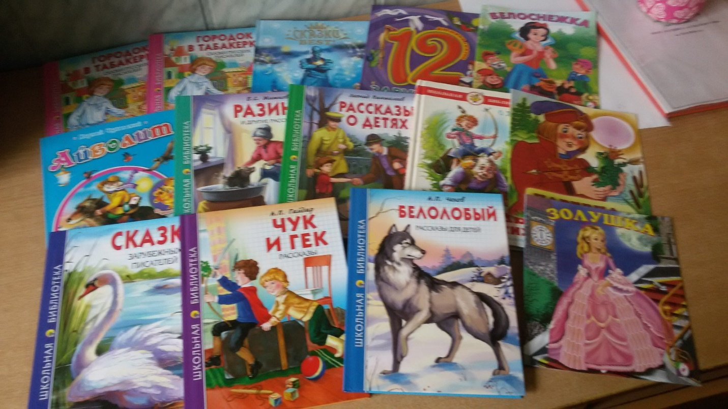

Месячник школьной библиотеки прошёл с пользой для нашей библиотеки. Все мероприятия, проведенные в рамках месячника, привлекли большое количество читателей. В результате проведения месячника школьных библиотек  мы сумели  приблизить детей  к чтению,  заинтересовать  их новинками  библиотеки, вспомнить литературных героев и  вызвать желание у некоторых ребят перечитать заново знакомые произведения.

Отчет подготовила библиотекарь школы А.И. Шаршева.